事务和连接池

JDBC事务★★★★★
事务：
1、什么是事务
2、java中（jdbc）如何控制事务。

事务的概念
指的是逻辑上的一组更新（insert update ,delete）操作，要么全部成功，要么全部失败。

转账举例： a 给b 转账 100 a原来有1000 b原来也有1000
account 是一个表名 表示的 账务表，里面有人的信息，和人的金额。
update account set money = money-100 where name = a;
update account set money = money+100 where name = b;

假设：没有事务
update account set money=money-100 where name = a; a 900
出现了异常。
update account set money =money+100 where name=b; b 1000

后果： a的余额是900 b的余额 1000

解决办法：使用事务处理。事务特点：全成功，全失败。

开启事务：
update account set money=money-100 where name = a; 1000
出现了异常。 ---- 事务进行管理： 进行回滚： 更改的记录无效。
update account set money =money+100 where name=b; 1000

此时：a的余额是1000 b的余额 1000

开启事务：
update account set money = money-100 where name = a;
update account set money = money+100 where name = b;
进行提交： 把更改的内容使之生效。

此时：a的余额是900 b的余额 1100

mysql中的事务处理
在mysql中，默认事务是自动提交的。一条sql一个事务。

start transaction ---- 开启事务。更改的内容不会自动提交。
rollback ---- 回滚事务。数据回复到开始之前的状态。
commit ---- 提交事务。全部成功或全部失败。

----账务信息
create table account(
name varchar(10),
money double
);

insert into account(name,money) values('a',1000);
insert into account(name,money) values('b',1000);

a给b转100块：

mysql默认类似这样：
start transaction ;
update account set money = money -100 where name = ‘a’;
commit;

start transaction ;
update account set money = money +100 where name = ‘b’;
commit;

手动控制事务：
start transaction;
update account set money = money -100 where name = ‘a’;
update account set money = money +100 where name = ‘b’;
commit;

1、事务的回滚
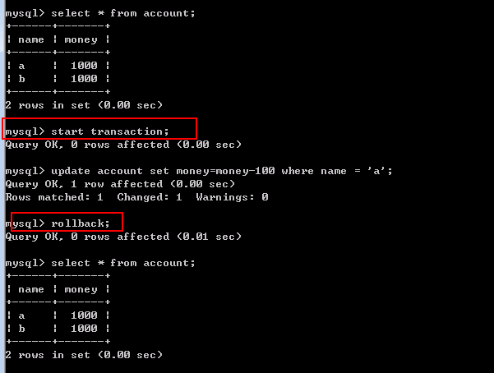

2、事务的提交
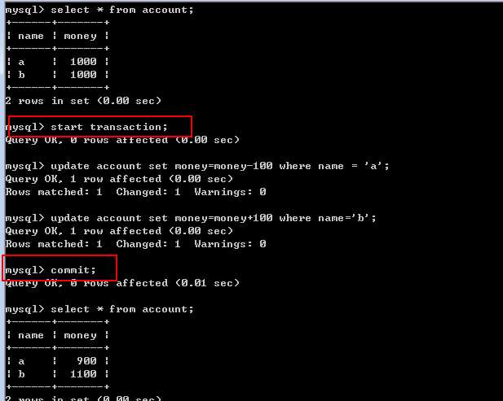

jdbc中事务管理★★★★★

和事务相关的3个方法
JDBC的事务管理，通过Connection 对象来完成的事务管理。

开启事务：
void | setAutoCommit(boolean autoCommit) 将此连接的自动提交模式设置为给定状态。

当我们传递的参数是 false的时候 相当于start transaction; 开启事务
当传递true的时候，自动提交。相当于一条sql语句一个事务。并且jdbc中。默认就是true。
开启事务：conn.setAutoCommit(false);

回滚事务：
void | rollback() 取消在当前事务中进行的所有更改
相当于rollback；表示的是事务结束。并且更改无效。把数据恢复到开启事务时候的状态。

提交事务：
void | commit() 使所有上一次提交/回滚后进行的更改成为持久更改，
相当于commit 。表示事务的结束。并且数据更改有效

不进行事务处理演示
// 获取连接对象
Connection conn = JDBCUtils.getConnection();
PreparedStatement pstmt = null;
try {
// 获取prepareStatement
pstmt = conn.prepareStatement("");
// a账户-100
pstmt.executeUpdate("UPDATE account SET money=money-100 WHERE NAME='a'");
int a = 1/0; // 产生异常
// b账户+100
pstmt.executeUpdate("UPDATE account SET money=money+100 WHERE NAME='b'");
} catch (Exception e) {
e.printStackTrace();
} finally {
// 释放资源
JDBCUtils.release(conn, pstmt, null);
}

执行前：
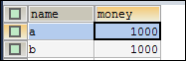

执行后：
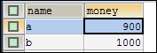

加入事务处理
// 获取连接对象
Connection conn = JDBCUtils.getConnection();
PreparedStatement pstmt = null;
try {
// 开启事务：设置事务手动提交
conn.setAutoCommit(false);

// 获取prepareStatement
pstmt = conn.prepareStatement("");

pstmt.executeUpdate("UPDATE account SET money=money-100 WHERE NAME='a'");
int a = 1 / 0; // 制造异常
pstmt.executeUpdate("UPDATE account SET money=money+100 WHERE NAME='b'");
}
// 在进行事务处理时，抓取顶级异常，保证所有异常都能被捕获到
catch (Exception e) {
e.printStackTrace();
try {
//在catch中回滚事务
conn.rollback();
} catch (SQLException e1) {
e1.printStackTrace();
}
} finally {
try {
// 提交事务：一定要在finally中提交事务
conn.commit();
} catch (SQLException e) {
e.printStackTrace();
}

// 释放资源：必须在事务提交之后
JDBCUtils.release(conn, pstmt, null);
}

执行前：

执行后：

事务回滚点(了解)
案例：
一次性去执行多条（10000）sql语句的时候。当执行了9000条都成功时,之后出现异常，10000条全部回滚。

解决办法:每100条操作,设置1个回滚点,这样在回滚时就不会全部回滚.

insert into dept(id)
insert into employee()
100,到100的时候，财务部，所有的员工都加载进去。

101—200 加入java 研发部。

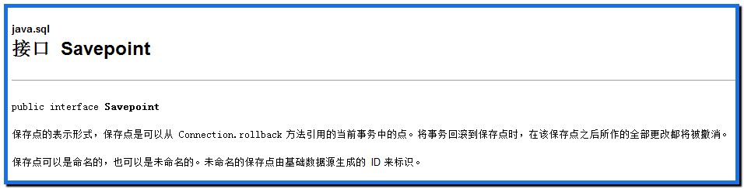

JDBC提供事务回滚点接口 Savepoint, 如果在事务中进行savepoint设置，可以在事务回滚时，回滚到指定回滚点

API：
Savepoint sp = conn.setSavepoint(); ----设置是的回滚点。
Savepoint | setSavepoint() 在当前事务中创建一个未命名的保存点 (savepoint)，并返回表示它的新 Savepoint 对象。

Conn.rollback(sp);
void | rollback(Savepoint savepoint) 取消所有设置给定 Savepoint 对象之后进行的更改。

把数据回滚到，指定的回滚点的位置。
conn.commit(); //回滚后必须要提交

案例：向数据库发送100条数据，每10条设置一次回滚点。

// 获取连接对象
Connection conn = JDBCUtils.getConnection();
PreparedStatement pstmt = null;

Savepoint sp = null; // 回滚点对象
try {
// 开启事务：设置事务手动提交
conn.setAutoCommit(false);

pstmt = conn.prepareStatement("");
for (int i = 1; i <= 100; i++) {
pstmt.executeUpdate("insert into account values('" + i + "', 100)");
// 每10条设置一个回滚点
if ( i % 10 == 0 ) {
sp = conn.setSavepoint();
}
if ( i == 65 ) {
System.out.println(1 / 0);
}
}
} catch (Exception e) {
e.printStackTrace();
try {
// 回滚事务到某个点
conn.rollback(sp);
} catch (SQLException e1) {
e1.printStackTrace();
}
} finally {
try {
// 提交事务
conn.commit();
} catch (SQLException e) {
e.printStackTrace();
}

// 释放资源，必须在提交事务之后
JDBCUtils.release(conn, pstmt, null);
}

知识点回顾：
JDBC编程步骤：
- 注册驱动Class.forName("com.mysql.jdbc.Driver");
- 获取连接对象Connection
- 获取PreparedStatement对象 conn.prepareStatement("insert into user values(?,?,?)")
替换？的值
pstmt.setXXX(1, xxx); // n从1开始
pstmt.setXXX(2, xxx);
pstmt.setXXX(n, xxx);
- 执行SQL
查询：pstmt.executeQuery(); 返回ResultSet对象 while( rs.next() ) { rs.getXXX("列名"); }
增删改：executeUpdate(); 返回受影响的行数 对于插入语句，要么是1 要么报错
- 处理结果集ResultSet
- 关闭资源，原则：先开后关。

事务：一组更新操作，要么同时成功，要么同时失败。

事务的特性ACID

原子性(Atomicity)：
原子性是指事务中的多个操作是一个整体，不可再分。要么全部成功，要么全部失败！

一致性(Consistency)：
事务前后数据的完整性必须保持一致。
一致性和原子性相关。只有都成功或者，都失败（原子性） ，就可以保证事务的一致性。

举例：a，b转账 a 1000 b 1000
a = a - 100
b = b + 100
a + b = 2000

隔离性（Isolation）
事务的隔离性是指多个用户并发访问数据库时，一个用户的事务不能被其它用户的事务所干扰，多个并发事务之间数据要相互隔离。

多个事务是独立存在的。多个事物不能够相互干扰。
a、b ---事务A

c、d ---事务B

如果A失败了。不能够影响B

持久性（Durability）
持久性是指一个事务一旦被提交，它对数据库中数据的改变就是永久性的，接下来即使数据库发生故障也不应该对其有任何影响。

事务的隔离级别
如果不考虑事务的隔离性，将会产生以下问题：
由数据事务的并发造成的问题。
1、脏读，---最严重的事情。-----读取数据是不真实的
2、不可重复读
3、幻读（虚读）

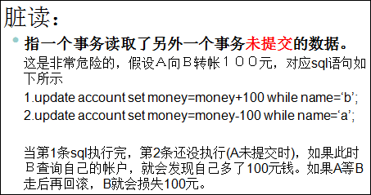

一个事务读取了另外一个事务没有的提交的数据。非常严重。尽可能去避免掉脏读。
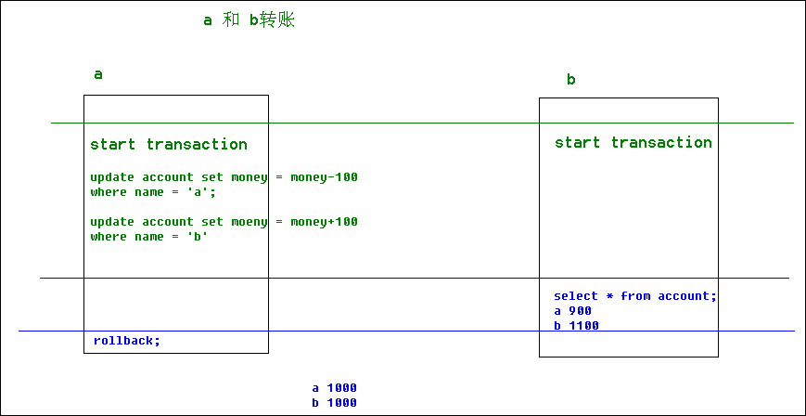

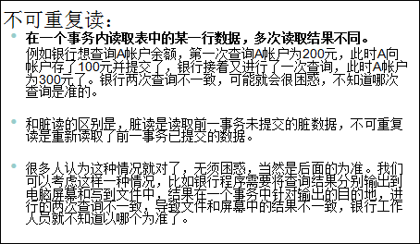

一个事务读取另外一个提交过的数据。造成另外一个事务，多次读取的内容不一致，数据的内容的改变。 update

一个事务，读取了另外一个事务提交了的数据。-----同一行数据。
数据的改变。---update
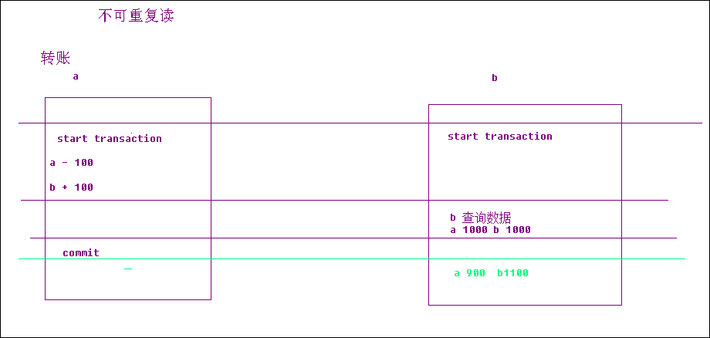

虚读：一个事务读取另外一个事务已经提交的数据。但是这里面强调的数据数目的改变。insert，delete。
一个事务读取另外一个事务已经提交过的数据。 强调的是条目数的改变insert，delete

1、开始统计 100
用户下单 提交
2、查询 101
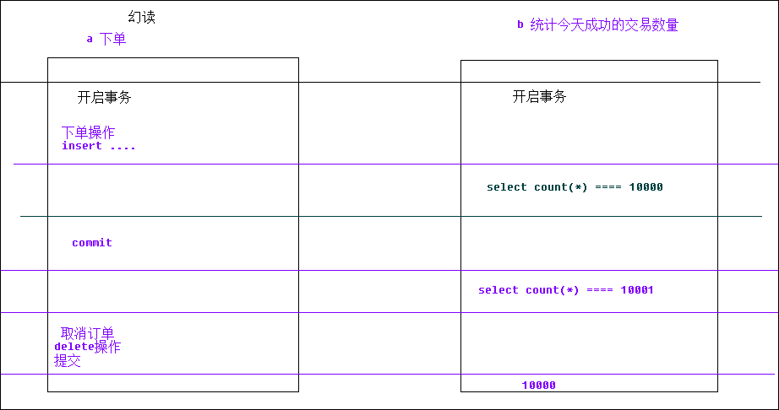

虚读和不可重复读
同一条记录 内容的改变 不可重复度--update
条目数的改变 虚读---insert delete

数据库的事务隔离级别
数据库共定义了四种隔离级别：
Serializable：可避免脏读、不可重复读、虚读情况的发生。（串行化）
Repeatable read：可避免脏读、不可重复读(update)情况的发生。不可以避免虚读(insert delete) MySQL默认
Read committed：可避免脏读情况发生（读已提交，避免不了虚读以及不可重复读） Oracle的默认隔离级别
Read uncommitted：最低级别，以上情况均无法保证。(读未提交)

设置事务的隔离级别
set session transaction isolation level 隔离级别
select @@tx_isolation 查询当前事务隔离级别

1、Read uncommitted
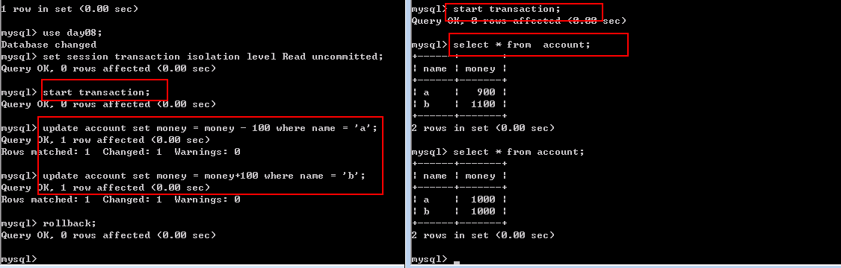

2、Read committed：
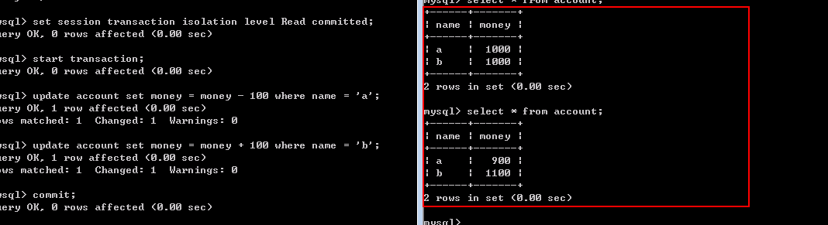

3、Repeatable read ：可以避免脏读，不可重复度。不能避免虚度
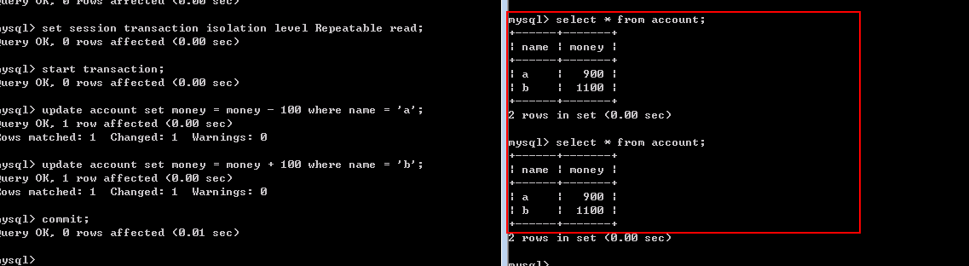
mysql对虚读已经进行了优化处理。所以展示不出虚读的发生。

4、Serializable 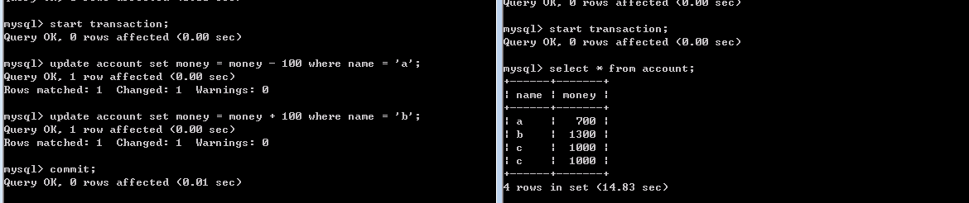：串行化的可以避免所有的问题。 数据库让其他的事务进行等待，等待一个事务结束之后，这个事务再去操作。
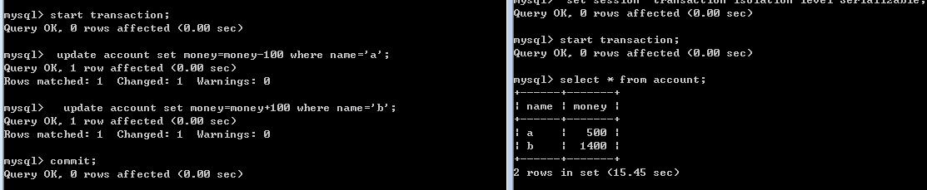

mysql中，对虚度（幻读） 进行了处理。避免虚读的发生。但是处理的结果不太满意。有时候还会发生。

隔离级别的性能问题
性能比较
Serializable 性能最差：事务一个一个执行的。排队。

Serializable < Repeatable read < Read committed < Read uncommitted

安全性比较
Serializable 安全性最好：所有问题避免掉。

Serializable > Repeatable read > Read committed > Read uncommitted

Read uncommitted 避免不了最重问题，脏读。
Serializable：性能太差。

mysql （默认）-- Repeatable read；
oracle（默认） -- Read committed；

连接池★★★★★

我们现在获取连接的方式是通过工具类中的JDBCUtil.getConnection()获取的。
每次调用这个方法，都会连接数据库，拿到一个新的连接对象，如果同时有很多个操作，就需要频繁从数据库中获取连接对象。
连接用完之后，还需要释放资源（其中包含连接的关闭），这个反复获取连接和关闭连接的过程，非常耗费系统资源！

解决：引入对象池的思想。池：存放对象的容器！
连接池：存放连接的容器。
具体做法：一次性创建多个连接对象，放到池（Map）中，需要用到连接的时候，从池中随机获取一个连接对象，当连接对象使用完之后，将连接放回连接池中，这样就避免连接对象的频繁创建和销毁。

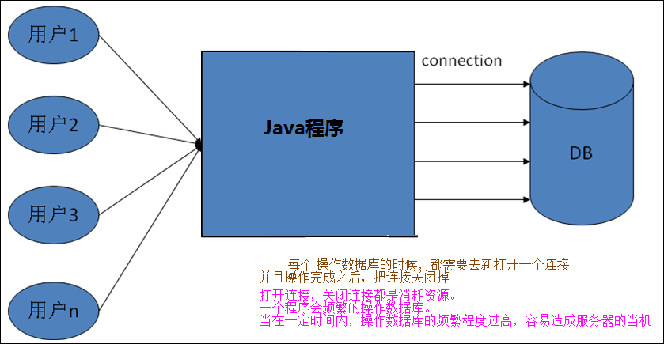

缺点：用户每次请求都需要向数据库获得链接，而数据库创建连接通常需要消耗相对较大的资源，创建时间也较长。假设网站一天10万访问量，数据库服务器就需要创建10万次连接，极大的浪费数据库的资源，并且极易造成数据库服务器内存溢出。

连接池技术的核心思想是：连接复用，通过建立一个数据库连接池以及一套连接使用、分配、管理策略，使得该连接池中的连接可以得到高效、安全的复用，避免了数据库连接频繁建立、关闭的开销。
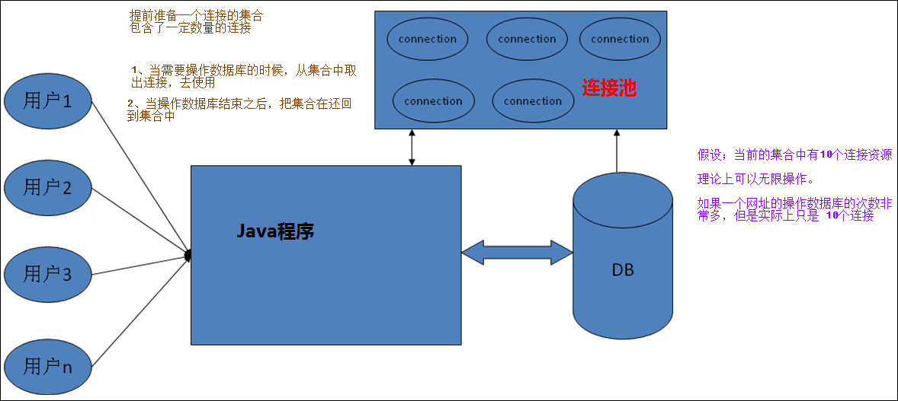

常用开源、免费连接池：Aaptch DBCP、C3P0、阿里的德鲁伊（Druid）等

C3P0★★
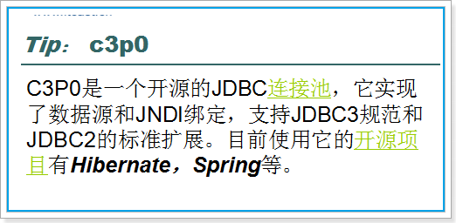

spring 和 hibernate 对c3p0进行支持。

使用步骤：
- 将c3p0-config.xml配置文件放到resources目录下,c3p0 会读取这个xml里面的信息。
- 导入依赖
<dependency>
<groupId>com.mchange</groupId>
<artifactId>c3p0</artifactId>
<version>0.9.5.5</version>
</dependency>
3、修改JDBCUtil，使用连接池
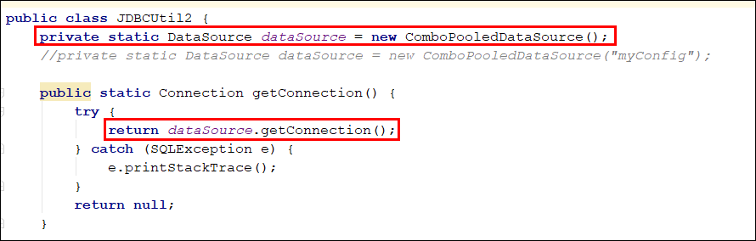

Druid★★★★★
- 导入依赖
<dependency>
<groupId>com.alibaba</groupId>
<artifactId>druid</artifactId>
<version>1.1.12</version>
</dependency>

- 在resources目录下，创建jdbc.properties配置文件，并将连接四要素配置进去
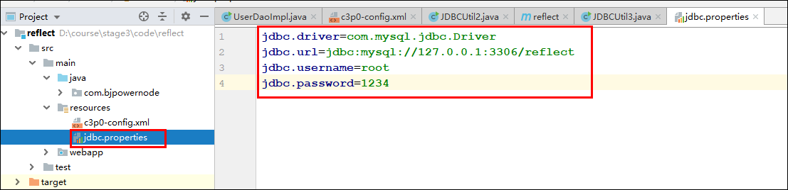
- 修改JDBCUtil
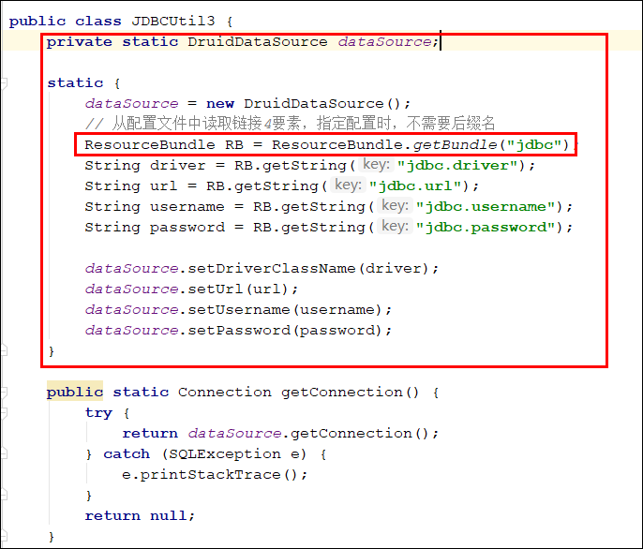

Aaptch DBCP（了解）
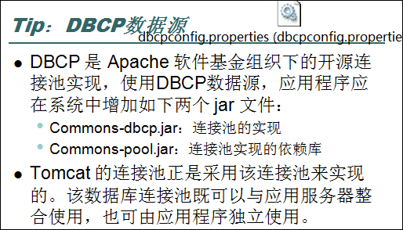

注意：在选择jar包的时候，如果提供了很多的名字相似的jar包。通常选择名字最短的
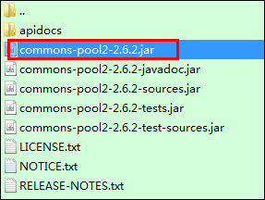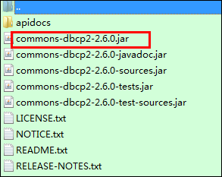

通常选择名字最短的。

手动配置：
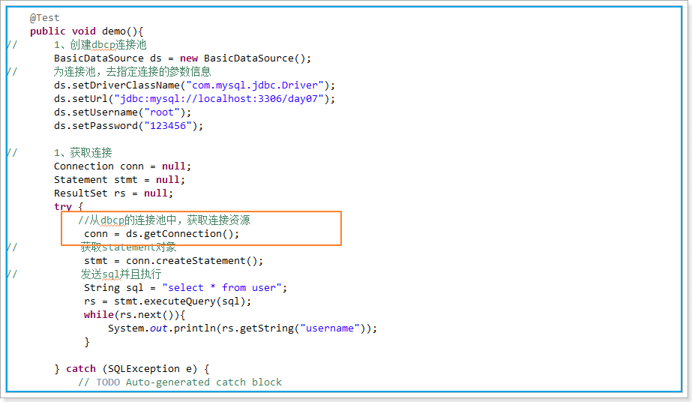

DBCP配置文件的方式
Class BasicDataSourceFactory 对象中提供如下方法

static DataSource | createDataSource(Properties properties)  Creates and configures a BasicDataSource instance based on the given properties.

根据给定的配置文件创建一个javax.sql.DataSource的实例。不需要我们自己去读取properties中内容。
同样根据key=value 根据key去取值。key要满足dbcp的需求。
只需要把Properties 对象传递给该方法。dbcp就会自己去读取配置文件中的连接的参数。根据这些参数去创建连接池。

dbcp自己读取Properties。
key需要满足dbcp的格式。

1、创建一个配置文件dbcp.properites.
文件的内容：
url=jdbc:mysql://localhost:3306/day08
username=root
password=123456
driverClassName=com.mysql.jdbc.Driver

2、加载配置文件properties加载成properties对象
从src的目录下开始寻找文件。
InputStream is = new FileInputStream("src/dbcp.properties");

prop.load(is);

3、调用dbcp提供方法创建连接池的实现类
javax.sql.DataSource ds = BasicDataSourceFactory.createDataSource(prop);

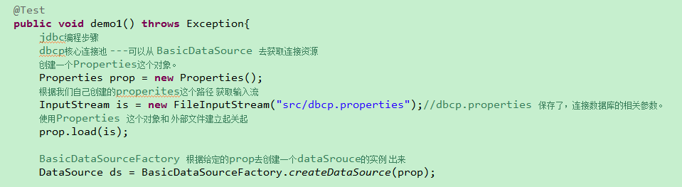

配置文件的方式
driverClassName=com.mysql.jdbc.Driver
url=jdbc:mysql://localhost:3306/day08
username=root
password=123456

代码：

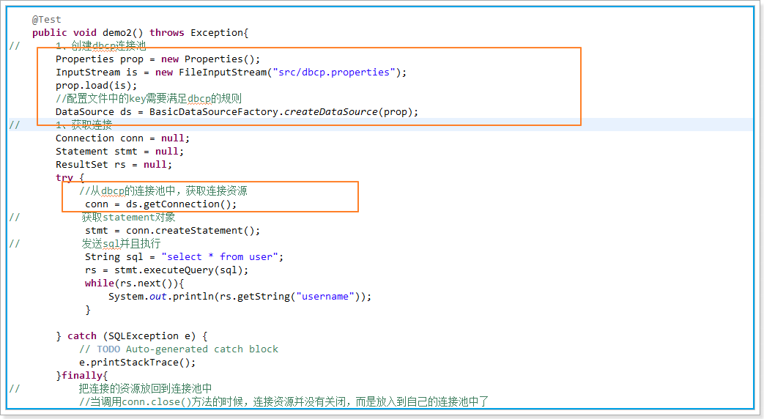

dbcp整理
1、整理：
连接池：存储连接的结合。
需要实现javax.sql.datasource.----sun公司要求的。
2、开源连接池。DBCP 她实现了javax.sql.datasource.
1、getConnection(); 从集合中获取连接。

dbcp 提供的实现类。BasicDataSrouce
需要告诉dbcp的连接数据库参数信息。
ds.seturl
ds.setusername
ds.setpassword
ds.setdriverClassName

3、可以通过配置文件的方式，配置数据库的连接参数。
dbcp要求的连接参数要放入到properties中。
url=jdbc:mysql://localhost:3306/day08
username=root
password=123456
driverClassName=com.mysql.jdbc.Driver

把properties这个文件，转换为Properties对象给

Properties prop = new Propterties();
prop.load(InputStream is);

BasicDataSrouceFatory.createDataBAse(Propterties prop);

mysql用户管理（了解）

创建用户
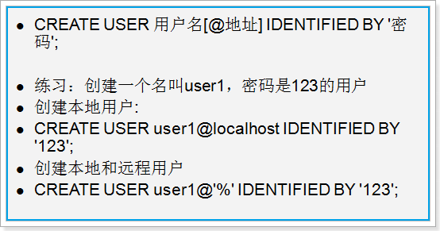

create user@ip地址 identified by 密码
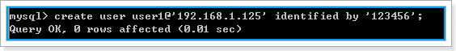

create user user2@% identified by ‘123456’
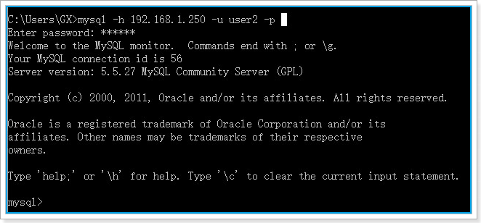

删除用户
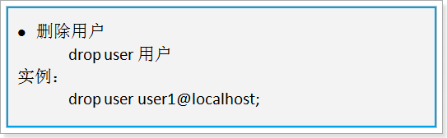
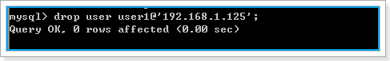

修改用户的密码
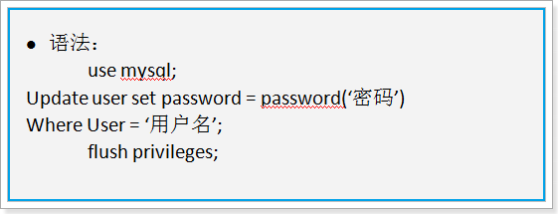

用户授权
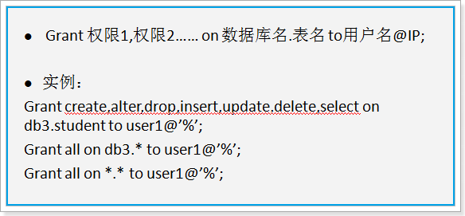

案例：给用户名user2 day07所有的表的查询权限

回收用户的权限
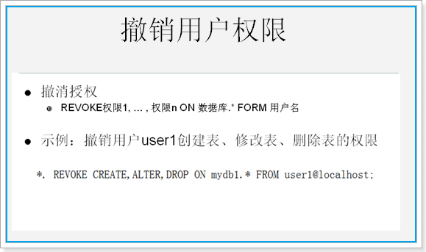

revoke select on day07.* from user2@'%';

作业
完成 dao ，servcie层注册功能
把工具类，修改成从c3p0连接池获取连接

dao –获取连接
改成从c3p0连接池中获取连接。修改工具类。getConnection();改成从c3p0连接池中获取连接
书写一个转账，使用事务。

